Федеральное государственное бюджетное образовательное учреждение
высшего образования
«Новосибирский государственный технический университет»

Кафедра Вычислительной техники

Отчет ПО ПРАКТИКЕ

Учебная практика: технологическая (проектно-технологическая) практика ______
(наименование практики в соответствии с учебным планом)

Направление подготовки, профиль: 09.04.04 Программная инженерия, автономные интеллектуальные системы

Выполнил:  Студент Васильченко М.А.  (Ф.И.О.)  Группа АПИМ-23  Факультет АВТФ  ______________________  подпись  « » 20 23 г. | Проверил:  Руководитель от НГТУ Гаврилов А. В.  (Ф.И.О.)  Балл: _____95_____, ECTS_____А_______,  Оценка ___________«отлично»__________  «отлично», «хорошо», «удовлетворительно», «неуд.», «зачтено», «не зачтено»  _____________________  подпись  « » 20 23 г.

Оглавление
Введение 3
Обзор литературы 4
Цель теоретического исследования 4
Основная часть 5
Распознавание эмоций 5
Диалоговые системы 7
Диалоговые системы и распознавание эмоций в машинном обучении 9
Наборы данных 13
Вывод 15
Список использованной литературы 16

Введение
Архитектура интеллектуальной диалоговой системы, ориентированной на распознавание эмоций — это перспективная разработка в области искусственного интеллекта. Центральным элементом такой архитектуры является эмоциональный анализ. Система должна обладать способностью идентифицировать эмоции в тексте или голосе пользователя, изображении его лица и других признаках, которые указывают на текущее эмоциональное состояние пользователя.
Другим важным аспектом такой системы является способность учитывать эмоциональный контекст, позволяя системе адаптироваться к изменениям во время разговора. Например, если пользователь начинает разговор с негативными эмоциями, система может попытаться оказать поддержку или предложить решения для улучшения его настроения.
Чтобы система могла выражать эмоции, она должна обладать генеративными возможностями, создавая текстовые ответы, передающие определенные эмоциональные оттенки, чего можно достичь с помощью специальных алгоритмов.
Эмоциональные интеллектуальные диалоговые системы потенциально могут значительно улучшить взаимодействие пользователей в различных приложениях, включая обслуживание клиентов, поддержку психического здоровья и взаимодействие человека с компьютером. Предоставляя эмоционально осознанные ответы, эти системы могут укрепить доверие, улучшить коммуникацию и удовлетворить эмоциональные потребности пользователей.

Обзор литературы
Целью данного обзора является анализ существующих методов распознавания эмоций, рассмотрение классификаций и подходов к реализации диалоговых систем, описание существующих моделей нейронных сетей в области диалоговых систем, основанных на распознавание эмоций, и сравнение используемых в настоящее время наборов данных для обучения нейронных сетей.
По теме магистерской диссертации присутствует большое количество научной литературы, таких как:
- Диссертации на соискание степени кандидата технических наук Федотова Д.В. [1], Иванова И.А. [2] и Баймурзиной Д.Р. [4], каждый из этих авторов внёс большой вклад в описание архитектур диалоговых систем и разработку методов классификации и распознавания эмоций.
- Отечественные научные статьи (см. список литературы), в которых авторы приводят описание своих подходов к распознаванию эмоций с применением свёрточных нейронных сетей.
- Иностранные научные статьи (см. список литературы), написанные зарубежными авторами; эти работы составляют подавляющее количество в данном обзоре, т.к. авторы приводят модификации существующих алгоритмов и моделей нейронных сетей для достижения более точного распознавания эмоций в разговорах, используя многомодальные данные.

Цель теоретического исследования
Целью проектно-технологической практики является обзор литературы по теме магистерской диссертации с соответствующим анализом существующих методов распознавания эмоций, рассмотрения классификаций и подходов к реализации диалоговых систем, описания существующих моделей нейронных сетей в области диалоговых систем, основанных на распознавание эмоций, и сравнения используемых в настоящее время наборов данных для обучения нейронных сетей.

Основная часть

Распознавание эмоций
Распознавание эмоций относится к способности системы, программы или человека определить и интерпретировать эмоциональное состояние человека на основе различных признаков, таких как мимика лица, тон голоса, жесты и другие невербальные выражения. В контексте технологий, распознавание эмоций обычно относится к разработке программ и систем, которые способны анализировать и понимать эмоции участников взаимодействия.
Автоматическое распознавание эмоций — это процесс идентификации человеческих эмоций с помощью некоторой вычислительной модели с использованием входных данных [1]. Как и многие другие задачи машинного обучения, автоматическое распознавание эмоций может основываться на нескольких модальностях, таких как речь, выражения лица, текстовые данные, поведение пользователя и т.д. Распознавание эмоций представляет интерес для исследователей уже в течение длительного периода времени [7] и за последние два десятилетия оно получило заметное развитие благодаря усовершенствованиям аппаратного и программного обеспечения, а также растущему спросу на интеллектуальные средства общения.
И. А. Иванов в своей диссертации [2] выделяет цель создания систем автоматического распознавания эмоций: достижение точности распознавания эмоций человеком. Если разработанная система точнее определяет эмоцию, чем случайное угадывание или другие простые методы (например, предсказание наиболее частого класса эмоций), это можно считать удовлетворительным результатом.
В большинстве работ разных исследователей [1, 8] приводится классификация моделей эмоций на два типа: категориальная модель и размерностная модель.
В категориальной модели все существующие эмоции по теории «Большой шестёрки» группируются в универсальные классы, не зависящие от культуры и других социальных влияний: удивление, злость, счастье, отвращение, страх, грусть. Так по мимике человека, можно явно определить одну из эмоций категориальной модели [3]: удивление – поднятые брови, скрученный лоб, широко открытые глаза, расслабленные мышцы вокруг рта, слегка опущенный подбородок; злость – поникшие брови на перегородке носа, напряженные нижние веки, сжатые губы, счастье - поднятые уголки рта или широкая улыбка, прищуренные глаза; отвращение – морщинистое выражение, открытый рот; страх – поднятые брови, слегка вытянутые губы; грусть - пониженные верхние веки, суженные глаза, опущенные уголки рта. Стоит отметить, что в обозреваемых исследованиях [14-21] авторы к шести основным эмоциям добавляют ещё одну – нейтральность.
Однако в реальной жизни люди склонны испытывать более тонкие эмоциональные состояния, чем те, которые отражаются в основных эмоциях. Размерностные модели описывают эмоции как комбинацию значений по набору измерений. Популярными размерностными являются циркумплексная модель Рассела и модель Плутчика.
В циркумплексной модели набор измерений – это валентность и возбуждение в двумерном круговом пространстве. Возбуждение представляет собой вертикальную ось, а валентность представляет собой горизонтальную ось, в то время как центр круга представляет нейтральную валентность и средний уровень возбуждения. Например, счастье — это эмоция с положительной валентностью и высоким возбуждением. Некоторые исследователи также предлагают дополнительные измерения, такие как доминирование, ожидание (как степень предвосхищения) и интенсивность (как степень рациональности поведения человека) для более детального описания и различения сложных эмоций.
Модель Плутчика представляет собой трёхмерную модель, которая совмещает гибрид как основных-сложных категорий, так и теории измерений. Модель объединяет эмоции в концентрические круги, где внутренние круги более простые, а внешние - более сложные. Внешние круги также образуются путем смешения эмоций внутреннего круга. На рисунке 1 представлено двумерное представление модели Плутчика.

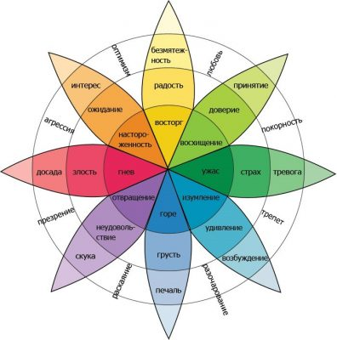
Рисунок 1 – Двумерное представление размерностной модели Плутчика

Строгих правил выбора категориальных или размерных представлений для определенного типа входных данных не существует, но общая тенденция заключается в использовании категорий для аннотации эмоций на уровне высказывания и измерений для непрерывной аннотации. Это связано с восприятием информации человеком: естественно приписывать определенную эмоцию (такую как гнев, счастье, нейтральность) фразе или выражению лица кого-либо и регистрировать не только сами эмоции, но и изменения в эмоциональном состоянии в долгосрочной перспективе.
Также распознавание эмоций может основываться на нескольких модальностях [1, 2, 12] или на одном признаке [3, 8, 10] в зависимости от целей исследования.
В зависимости от конечных практических целей и выбора модели эмоций задача распознавания может иметь разные постановки [2]:
1. Два класса эмоций - "злой", "не злой". Практическое применение - автоматизированные колл-центры, системы слежения за соблюдением порядка.
2. Определение степени возбужденности пользователя. Практическое применение - определение сонного состояния водителя автомобиля с целью предотвращения дорожно-транспортного происшествия.
3. Два класса эмоций - "нейтральная", "не нейтральная". Данная система может использоваться как вспомогательная для выявления факта проявления любой эмоции.
4. Семь классов основных эмоций - "нейтральная", "счастье", "злость", "грусть", "удивление", "страх", "отвращение". Данный тип задачи может использоваться в диалоговых системах общего пользования, например в смартфонах, планшетах, персональных компьютерах, а также в автоматизированных системах сбора мнений.

Диалоговые системы
Одним из популярных направлений применения и развития искусственного интеллекта является создание диалоговых систем – специальных программ, предназначенных для общения с пользователем.
В обозреваемых исследованиях [2, 4, 5] приводятся две основные классификации диалоговых систем: по назначению и по доменной область. В свою очередь назначение диалоговых систем разделяется на неориентированных на задачу – системы, предназначенные для обычного разговора, без специальной задачи (чат-боты, социальные боты) и задаче-ориентированные – системы, диалог с которыми решает определенную задачу; доменная область же разделяется соответственно на открытую – диалоговые системы, способные говорить на любые темы и закрытую – диалоговые системы, способные говорить на одну или несколько строго определенных тем.
Другой важной характеристикой диалоговых систем является их архитектура [4]. На верхнем уровне архитектуры диалоговых систем делятся на цельные (end-to-end) и модульные (module-based). Цельные диалоговые системы состоят из одной модели, которая получает на вход текст реплики пользователя и выдает финальный ответ. Например, нейросетевая модель, принимающая на вход последовательность символов или токенов реплики пользователя и выдающая последовательность символов или токенов ответа системы (sequence-to-sequence), является цельной диалоговой системой. Однако такие модели имеют ряд значительных недостатков: невозможность получить интерпретируемое внутреннее представление, невозможность контролировать дальнейшее развитие диалога, необходимость дообучения системы в случае расширения домена или задач системы, а также огромное число параметров для достаточно сложной системы и лексическая ограниченность для более простых систем.
Типичная структура диалоговой системы [5], ориентированной на задачу и основанной на конвейере, продемонстрирована на рисунке 2. Она состоит из четырех ключевых модулей:
• Модуль понимания языка – естественное понимание языка (англ.: Natural Language Understanding, NLU), модуль предназначен для извлечения различной информации из реплики пользователя, например, исправления опечаток определения тональности и домена, распознавания эмоций, классификации темы и т.д. Структурированная извлеченная информация представляет из себя семантический фрейм, который легко может быть обработан далее по конвейеру, что является ключевым моментом для задаче-ориентированных систем.
• Модуль отслеживания состояния диалога (англ. Dialogue State Tracking) – управление вводом каждого оборота вместе с историей диалога и выдача текущего состояние диалога.
• Модуль обучения политики диалога (англ.: Policy Learning) – изучение следующего действия на основе текущего состояния диалога.
• Модуль генерации естественного языка (англ.: Natural Language Generation, NLG) – отображение выбранного действия и генерация ответа.

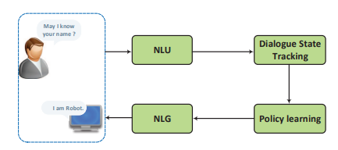
Рисунок 2 – Стандартный конвейер для задаче-ориентированных диалоговых систем

Так в своей диссертации Д. Р. Баймурзина [4] описывает реализацию задаче-ориентированной диалоговой системы DREAM, участвующей в конкурсе «Alexa Prize Challenge». Диалоговая система DREAM является модульной (рис. 3) и соответствует описанной выше структуре.
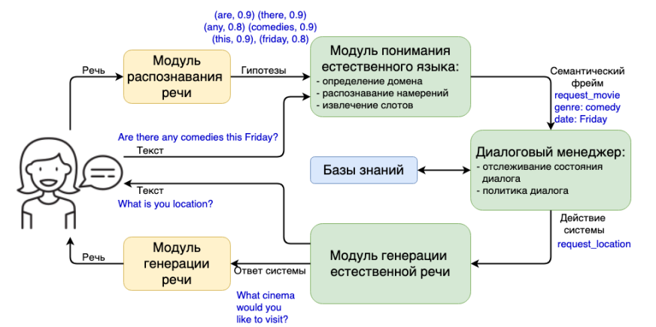
Рисунок 3 – Структура модулей и конвейера в диалоговой системе DREAM

Диалоговые системы, не ориентированные на задачу (также известные как чат-боты), фокусируются на общении с человеком в открытых областях (доменах). Чат-боты реализуются либо с использованием генеративных методов, либо с использованием методов на основе извлечения.
Генеративные модели способны создавать более подходящие ответы, которые могли бы никогда не появиться, в то время как модели на основе извлечения обладают преимуществом информативных и свободно выраженных ответов, потому что они выбирают подходящий ответ для текущего разговора из базы знаний с использованием алгоритмов выбора ответа.

Диалоговые системы и распознавание эмоций в машинном обучении
Ядром разработки диалоговых систем, использующие распознавание эмоций в разговорах, являются нейронные сети, обеспечивающие более сложные и адаптивные модели для обработки естественного языка и эмоций.
Существующие нейронные сети и подходы можно использовать как для задач классификации (категориальные метки), так и для регрессии (размерные метки) [1]. К наиболее часто используемым архитектурам нейронных сетей относятся: многослойные персептроны, свёрточные нейронные сети, рекуррентные нейронные сети, модели с долгой краткосрочной памятью.
Исследователи применяют следующие модели нейронных сетей для реализации диалоговых систем:
- Рекуррентные нейронные сети (RNN) и сети долгой краткосрочной памяти (LSTM) – эти типы нейронных сетей позволяют моделям учитывать контекст предыдущих высказываний в разговоре, что важно для понимания смысла и поддержания связности в диалоге.
- Модели с архитектурой «Трансформер» – модели, основанные на трансформерах, таких как GPT (Generative Pre-trained Transformer) и BERT (Bidirectional Encoder Representations from Transformers), позволяют эффективно моделировать длинные зависимости в тексте и выделять семантические отношения. Архитектура «Трансформер» образована кодировщиком и декодировщиком (рисунок 4).
Кодировщик получает на вход векторизованую последовательность с позиционной информацией [6]. Декодировщик получает на вход часть этой последовательности и выход кодировщика. Кодировщик и декодировщик состоят из слоев. Слои кодировщика последовательно передают результат следующему слою в качестве его входа. Слои декодировщика последовательно передают результат следующему слою вместе с результатом кодировщика в качестве его входа.
Каждый декодировщик состоит из механизма самовнимания (вход из предыдущего слоя), механизма внимания к результатам кодирования (вход из механизма самовнимания и кодировщика) и нейронной сети с прямой связью (вход из механизма внимания).
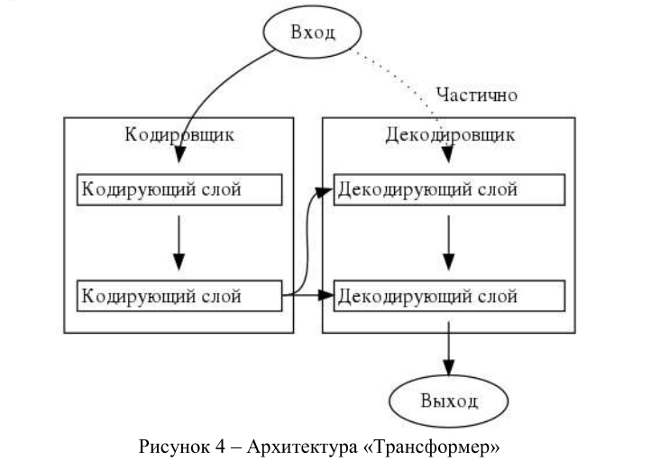
Рисунок 4 – Архитектура «Трансформер»

Для задачи распознавания эмоций в обозреваемой литературе применяют следующие модели нейронных сетей:
- Свёрточные нейронные сети (CNN) используются для анализа изображений и выделения важных признаков, таких как выражение лица в распознавании эмоций.
- Рекуррентные нейронные сети (RNN) применяются для анализа последовательностей, таких как речь, чтобы учитывать динамический контекст и изменения в выражении эмоций.
Нейронные сети позволяют объединять различные модальности, такие как текст, речь и изображения. Предложенные различными исследователями подходы к автоматическому распознаванию эмоций можно разделить на подгруппы по следующим категориям:
1. Используемые входные признаки: изображение лица говорящего [2, 3, 7-10], речь и текст диалога [1, 2, 4, 7].
3. Используемые алгоритмы классификации и распознавания: метод опорных векторов [1, 2], Байесовский классификатор [1, 2], метод Виолы-Джонсона [10], нейронные сети [1-4, 8, 11-13].
В таблице 1 указаны существующие модели нейронных сетей для задач разработки диалоговых систем и распознавания эмоций [7, 8, 11-13, 18].

Таблица 1 – Модели нейронных сетей
Название нейронной сети | Структура сети | Цель | Описание
P-CNN и S-CNN | CNN | Определение эмоций на изображении | Модель классифицирует первичные эмоции как счастливые и печальные, с дополнительными классификациями для вторичных эмоций, таких как удивление, нейтральность, гнев и страх.  Предлагаемая модель использует архитектуру CNN для классификации первичных эмоций и модель S-CNN для вторичных эмоций. PCNN включает в себя три слоя свертки и три полностью связанных слоя по 1024 нейрона в каждом. S-CNN имеет пять слоев двумерной свертки с максимальным объединением, что позволяет избежать переобучения с помощью двух выпадающих слоев.
TextCNN | СNN | Задача классификации на уровне предложений | Этот метод использует сверточную нейронную сеть для индивидуального кодирования каждого высказывания и извлечения текстовой семантики. TextCNN учитывает только буквальное значение слов и не учитывает контекст, в котором они используются. Отсутствует восприимчивость к многомодальности.
DialogueRNN | RNN | Определение эмоций в диалоге | Эта модель использует глобальное состояние управляемыми рекуррентными блоками (GRU) для моделирования процесса взаимодействия между собеседниками, обновляет контекстуальную семантическую информацию и использует механизм внимания для улучшения способности GRU интегрировать глобальную информацию. Она также использует эмоциональное GRU для вывода меток эмоционального настроения диалога.
DialogueINAB | BiLSTM + кросс-модальные трансформеры | Определение эмоций в диалоге | Три модуля в модели DialogueINAB: восприятие, информационное взаимодействие и классификатор эмоций;  Предварительная обработка текста с использованием сверточных нейронных сетей с максимальным объединением (CNN) для извлечения текстовых признаков;  Использование архитектуры кросс-модального трансформатора для моделирования взаимодействия между потенциальным отношением собеседников и речевым поведением.
BERT | Трансф. | Генерация ответов на основе входного предложения/  классификация и т.д. | BERT используется в качестве кодера высказывания. Каждый оборот пользователя кодируется изолированно, без учета контекста диалога. Токен из модели bert-base-cased используется в качестве представления признаков, которое затем подается на линейный выходной слой для классификации.
ContextBERT | Трансф. | Генерация ответов на основе входного предложения/  классификация и т.д. | Настройка идентична BERT, за исключением того, что вся история диалога и текущее высказывание пользователя конкатенируются в обратном порядке для формирования одной длинной последовательности
COSMIC | Трансф. | Определение эмоций в диалоге/высказываниях | Эта модель также объединяет управляемые рекуррентные блоки с механизмом внимания. В дополнение к представлениям высказываний из предварительно обученной языковой модели (LM), она дополняет входные признаки знаниями об общем смысле, извлеченными из предварительно обученной модели COMMONET.

Для реализации диалоговой системы, основанной на использовании эмоций может применяться библиотека DeepPavlov (open-source платформа, разработанная «Лабораторией нейронных систем и глубокого обучения» при МФТИ).
DeepPavlov — библиотека для создания виртуальных ассистентов и анализа текста, построенная на основе TensorFlow и Keras [6]. Она содержит набор компонентов для быстрого прототипирования диалоговых систем, которые позволяют автоматизировать процессы коммуникации в разных областях, ориентированных на задачу.
Данная платформа обеспечивает полный цикл разработки диалоговых агентов, предназначенных для автоматизации коммуникационных процессов, для их быстрого прототипирования. Преимуществом DeepPavlov является гибкость в части конфигурации диалоговых агентов, а также набор предобученных моделей (ВЕRТ, RоВЕRТа, GРТ-3) для MLP задач естественного. На рисунке 5 отражена архитектура DeepPavlov, которая соответствует конвейерной структуре, рассмотренной в главе «Диалоговые системы» данного отчёта.

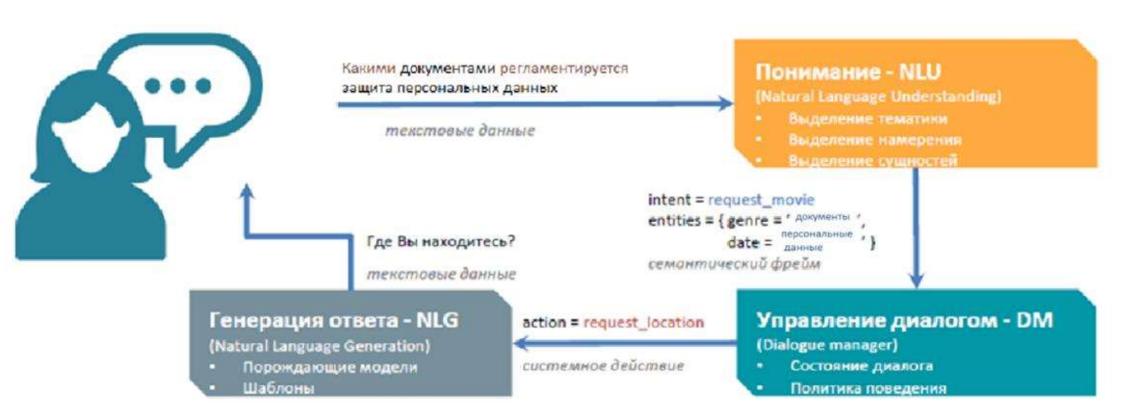
Рисунок 5 – Архитектура платформы DeepPavlov

Наборы данных
Объединение наборов данных для распознавания эмоций и диалоговых систем становится все более важным в разработке чувствительных к контексту систем искусственного интеллекта [18]. Комбинирование этих двух областей может улучшить понимание эмоционального контекста в диалогах, что, в свою очередь, может привести к более естественным и персонализированным взаимодействиям.
Рассматриваются несколько аспектов при работе с таким объединенным подходом:
- Контекст эмоций в диалогах
Наборы данных, которые включают и диалоги, и информацию об эмоциональном состоянии участников, могут помочь моделям более точно анализировать и адаптироваться к эмоциональным изменениям в ходе разговора.
- Персонализированный подход
Комбинирование данных о диалогах и эмоциях может помочь в создании персонализированных систем, способных лучше соответствовать эмоциональным потребностям и предпочтениям конкретного пользователя.
- Распознавание эмоций в нескольких модальностях
Включение данных о голосовом и текстовом вводе в диалогах позволяет создавать более полные модели, способные анализировать эмоциональные проявления в обоих модальностях.
- Реальные сценарии взаимодействия
Наборы данных, которые воспроизводят реальные сценарии взаимодействия, такие как диалоги в социальных сетях, клиентских службах или виртуальных ассистентах, могут предоставить моделям более точный контекст эмоций.
В таблице 2 представлены известные наборы данных для задач разработки диалоговых систем и распознавания эмоций.
Таблица 2 – Наборы данных
Набор данных для распознавания эмоций | Язык | Модальности | Модель эмоций | Содержание набора данных
SAVEE – Survey Audio-Visual Expressed Emotions [14] | Английский | Аудио, Видео | Категориальная модель:  7 эмоций (злость, отвращение, страх, счастье, грусть, удивление, нейтральность) | 480 предложений, 4 диктора мужского пола, наигранные эмоции
RECOLA – Remote Collaborative and Affective Interactions [15] | Французский | Аудио, Видео, Данные электроэнцефалограммы, Данные электродермальной активности | Размерностная модель:  степень возбуждения, степень психологической валентности (привлекательность / отвращение) | 46 дикторов: 27 женщин, 19 мужчин; 7.5 ч. аудиовизуальных данных
IEMOCAP - Interactive Emotional Dyadic Motion Capture [16] | Английский | Аудио, Видео, Захват движения | Категориальная модель: 8 эмоций (злость, счастье, восторг, грусть, разочарование, страх, удивление, нейтральность) | 10 дикторов: 5 женщин, 5 мужчин; 152 диалога с общим числом 7433 высказываний
EL – Emotional Lines [17] | Английский | Текст | Категориальная модель: 7 эмоций (злость, отвращение, страх, счастье, грусть, удивление, нейтральное, и ненейтральное состояние) | 5 участников; 29245 выражений из 2000 диалогов
MELD – Multimodal EmotionLines Dataset [18] | Английсикий | Текст, Аудио, Видео | Категориальная модель: 7 эмоций (злость, отвращение, грусть, радость, нейтральное, удивление и страх). Аннотации эмоциональной окраски (положительной, отрицательной и нейтральной) для каждой реплики | Более 1400 диалогов и 13000 выражений
DailyDialog [19] | Английский | Текст | Категориальная модель: 6 эмоций (злость, отвращение, грусть, счастье, удивление и страх). | 13 118 диалогов, разделенных на обучающий набор из 11 118 диалогов и наборы для валидации и тестирования, каждый из которых включает 1000 диалогов. В среднем на каждый диалог приходится около 8 высказываний от участников с примерно 15 токенами на каждое высказывание.
JAFFE (Japanese Female Facial Expression) [20] | Английский | Изображение | Категориальная модель:  7 эмоций (злость, отвращение, грусть, счастье, удивление и страх, нейтральность) | 10 исполнителей женского пола;  213 изображений с разрешением 256х256 пикселей, формат TIFF без сжатия; цветовая глубина 8 бит, оттенки серого.
FER2013 [21] | Английский | Изображение | Категориальная модель:  7 эмоций (злость, отвращение, грусть, счастье, удивление и страх, нейтральность) | 28,709 лицевых RGB изображений с разрешением 48х48 пикселей

Из таблицы 2 видно, что многие наборы данных используют категориальную модель для задачи распознавания эмоций. Также большинство наборов представлено многомодальными данными, содержащими аудиовизуальную информацию.
Хотя некоторые из представленных в таблице 2 данных показывают высокую точность распознавания эмоций, до сих пор отсутствует универсальный эффективный метод для решения этой задачи в более реалистичных условиях. В реальных сценариях распознавания эмоций по видеоряду часто отсутствуют данные электроэнцефалограммы и точек-маркеров на лице, а также может отсутствовать вид лица в целом, особенно если человек стоит спиной к камере.

Вывод
В ходе выполнения индивидуального задания по проектно-технологической практике был выполнен обзор литературы, посвящённой разработке диалоговых систем и распознаванию эмоций с применением моделей нейронных сетей.

Список использованной литературы
- Федотов Д.В. Контекстно-зависимое распознавание эмоций на основе многомодальных данных: дис. канд. техн. наук: 05.13.17, 2020. – Режим доступа: https://dissovet.itmo.ru/dissertation/?number=225860 (дата обращения: 10.09.23);
- Иванов И.А. Проектирование нейросетевых систем глубинного обучения эволюционными алгоритмами для задачи человеко-машинного взаимодействия: дис. канд. техн. наук: 05.13.01, 2017. – Режим доступа: https://www.sibsau.ru/disfiles/1435/ (дата обращения: 10.09.23);
- Leychenko, K. A. Comparative analysis of neural network technologies for Image-based emotion recognition / K. A. Leychenko, A. V. Poley-Dobronravova, N. A. Chursina // Актуальные научные исследования в современном мире. – 2021. – No. 10-13(78). – P. 182-188. – EDN OOBFOY. – Режим доступа: https://elibrary.ru/item.asp?id=47333497 (дата обращения: 10.09.23);
- Баймурзина Д.Р. Нейросетевые модели и диалоговая система для ведения разговора на общие темы: дис. канд. техн. наук: 05.13.18, 2021. – Режим доступа: https://mipt.ru/upload/medialibrary/e31/dissertation_baymurzina.pdf (дата обращения: 10.09.23);
- Chen, Hongshen & Liu, Xiaorui & Yin, Dawei & Tang, Jiliang. (2017). A Survey on Dialogue Systems: Recent Advances and New Frontiers. ACM SIGKDD Explorations Newsletter. 19. 10.1145/3166054.3166058. – Режим доступа: https://arxiv.org/pdf/1711.01731.pdf (дата обращения: 10.10.23);
- Кучерук, А. А. Применение нейросетевых технологий для разработки чат-ботов и диалоговых систем / А. А. Кучерук // Безопасность. Управление. Искусственный интеллект. – 2022. – Т. 1, № 1(1). – С. 28-34. – EDN VGMZRA. – Режим доступа: https://elibrary.ru/item.asp?id=48475322 (дата обращения: 10.10.23);
- Poria, Soujanya & Majumderd, Navonil & Mihalceae, Rada & Hovy, Eduard. (2019). Emotion Recognition in Conversation: Research Challenges, Datasets, and Recent Advances. IEEE Access. PP. 1-1. 10.1109/ACCESS.2019.2929050. – Режим доступа: https://arxiv.org/pdf/1905.02947.pdf (дата обращения: 10.10.23);
- Verma, Hemraj & Verma, Garima & Dixit, Sushil. (2020). Hybrid Deep Learning Model for Emotion Recognition using Facial Expressions: Channelizing Employee Productivity. Test Engineering and Management. 82. 8224-8225. – Режим доступа: (дата обращения: 10.10.23);
- Прибавкин Д.Д. Методы для распознавания эмоций, настроения, пола и возраста человека / Прибавкин Д.Д., Якимов П.Ю. // Сборник трудов ИТНТ-2019 [Текст]: V междунар. конф. и молодеж. шк. "Информ. технологии и нанотехнологии": 21-24 мая: в 4 т. / Самар. нац.-исслед. ун-т им. С. П. Королева (Самар. ун-т), Ин-т систем. обраб. изобр. РАН-фил. ФНИЦ "Кристаллография и фотоника" РАН; [под ред. В.А. Фурсова]. - Самара: Новая техника, 2019 – Т. 4: Науки о данных. - 2019 - С. 800-804. – Режим доступа: http://repo.ssau.ru/handle/Informacionnye-tehnologii-i-nanotehnologii/Metody-dlya-raspoznavaniya-emocii%CC%86-nastroeniya-pola-i-vozrasta-cheloveka-75725 (дата обращения: 21.10.23);
- Бурякова, О. С. Система интеллектуального распознавания эмоций на основе технологии свёрточных нейронных сетей / О. С. Бурякова, И. В. Решетникова, Л. В. Черкесова // Современные наукоемкие технологии. – 2022. – № 9. – С. 44-52. – DOI 10.17513/snt.39307. – EDN SIBSTV. – Режим доступа: https://www.elibrary.ru/item.asp?id=49525559 (дата обращения: 21.10.23);
- Kim, Yoon. (2014). Convolutional Neural Networks for Sentence Classification. Proceedings of the 2014 Conference on Empirical Methods in Natural Language Processing. 10.3115/v1/D14-1181. – Режим доступа: https://arxiv.org/pdf/1408.5882.pdf (дата обращения: 21.10.23);
- Ding, Junyuan & Chen, Xiaoliang & Lu, Peng & Zaiyan, Yang & Li, Xianyong & Du, Yajun. (2023). DialogueINAB: an interaction neural network based on attitudes and behaviors of interlocutors for dialogue emotion recognition. The Journal of Supercomputing. 79. 10.1007/s11227-023-05439-1. – Режим доступа: https://link.springer.com/article/10.1007/s11227-023-05439-1 (дата обращения: 3.11.23);
- Ghosal, Deepanway & Majumder, Navonil & Gelbukh, Alexander & Mihalcea, Rada & Poria, Soujanya. (2020). COSMIC: COmmonSense knowledge for eMotion Identification in Conversations. – Режим доступа: https://arxiv.org/pdf/2010.02795.pdf (дата обращения: 3.11.23);
- SAVEE – Survey Audio-Visual Expressed Emotions. Набор данных. 2015. – Режим доступа: http://kahlan.eps.surrey.ac.uk/savee/ (дата обращения: 2.12.23);
- Ringeval, Fabien & Sonderegger, Andreas & Sauer, Jürgen & Lalanne, Denis. (2013). Introducing the RECOLA multimodal corpus of remote collaborative and affective interactions. 2013 10th IEEE International Conference and Workshops on Automatic Face and Gesture Recognition, FG 2013. 1-8. 10.1109/FG.2013.6553805. – Режим доступа: https://ieeexplore.ieee.org/stamp/stamp.jsp?tp=&arnumber=6553805 (дата обращения: 2.12.23);
- Busso, Carlos & Bulut, Murtaza & Lee, Chi-Chun & Kazemzadeh, Abe & Mower Provost, Emily & Kim, Samuel & Chang, Jeannette & Lee, Sungbok & Narayanan, Shrikanth. (2008). IEMOCAP: Interactive emotional dyadic motion capture database. Language Resources and Evaluation. 42. 335-359. 10.1007/s10579-008-9076-6. – Режим доступа: https://link.springer.com/article/10.1007/s10579-008-9076-6 (дата обращения: 2.12.23);
- Chao-Chun Hsu, Sheng-Yeh Chen, Chuan-Chun Kuo, Ting-Hao Huang, and Lun-Wei Ku. 2018. EmotionLines: An Emotion Corpus of Multi-Party Conversations. In Proceedings of the Eleventh International Conference on Language Resources and Evaluation (LREC 2018), Miyazaki, Japan. European Language Resources Association (ELRA). – Режим доступа: https://arxiv.org/pdf/1802.08379.pdf (дата обращения: 2.12.23);
- Soujanya Poria, Devamanyu Hazarika, Navonil Majumder, Gautam Naik, Erik Cambria, and Rada Mihalcea. 2019. MELD: A Multimodal Multi-Party Dataset for Emotion Recognition in Conversations. In Proceedings of the 57th Annual Meeting of the Association for Computational Linguistics, pages 527–536, Florence, Italy. Association for Computational Linguistics. – Режим доступа: https://arxiv.org/pdf/1810.02508.pdf (дата обращения: 2.12.23);
- Yanran Li, Hui Su, Xiaoyu Shen, Wenjie Li, Ziqiang Cao, and Shuzi Niu. 2017. DailyDialog: A Manually Labelled Multi-turn Dialogue Dataset. In Proceedings of the Eighth International Joint Conference on Natural Language Processing (Volume 1: Long Papers), pages 986–995, Taipei, Taiwan. Asian Federation of Natural Language Processing. – Режим доступа: https://arxiv.org/abs/1710.03957 (дата обращения: 9.12.23);
- Lyons, Michael & Kamachi, Miyuki & Gyoba, Jiro. JAFFE (Japanese Female Facial Expression). Набор данных. 1998. – Режим доступа: https://zenodo.org/records/3451524 (дата обращения: 2.12.23);
- Manas Sambare. FER2013. Набор данных. 2013. – Режим доступа: https://www.kaggle.com/datasets/msambare/fer2013 (дата обращения: 2.12.23).

